
课 程 设 计 说 明 书

学生姓名: | 胡蓬逍 | 学 号： | 2023307020117
学生姓名: | 王杰 | 学 号： | 2023307020134
学生姓名: | 李戎瀚 | 学 号： | 2023307020122
学 院: | 计算机学院
班 级: | 计卓231
题 目: | 一元多项式计算器

指导教师： 郭晓利、曲朝阳 职称: 教授

2024年 12 月 28 日

目录
一、程序设计目标 1
二、问题描述 1
三、需求分析 1
四、概要设计 1
五、详细设计 3
六、软件说明书 7
七、测试报告 9
八、课程设计总结 11

一、程序设计目标
《数据结构》是计算机专业一门重要的专业技术基础课程，是一门关键性核心课程。《数据结构》课程的目标是使学生学会分析研究计算机加工对象的特性，选择合适的数据结构和存储表示，以及编制相应的实现算法，培养和提高学生程序设计的能力。《数据结构》课程也是一门实践性较强的课程，设置实践环节是十分重要的。本课程设计的目标就是要达到理论与实际应用相结合，提高学生组织数据及编写大型程序的能力，并培养基本的、良好的程序设计技能以及合作能力。

二、问题描述
设计一个一元多项式的计算器，功能包括
（1）输入并建立多项式（一个多项式最多不超过20项），可以从文件中读取相关数据。
（2）输出多项式，输出形式可以是图形方式，也可以是文本方式。
（3）实现两个多项式相加，并输出和多项式。
（4）实现两个多项式相减，并输出差多项式。
（5）实现两个多项式相乘，并输出乘积多项式。
（6）计算并输出多项式在指定x处的值。

三、需求分析
要设计一个一元多项式计算器的程序，我们可以采用带头结点的单链表来存储多项式中的每一项。每个多项式项可以表示为一个包含系数和指数的节点。通过链表可以灵活地对多项式的项进行插入、删除和遍历操作，从而实现多项式的各种计算。

四、概要设计
1.定义的动态链表如下：
// 多项式项的结构体
typedef struct PolyNode
{
int coef; // 系数
int exp; // 指数
struct PolyNode* next;
} PolyNode;
2.主程序流程：
程序开始运行时自动读取“polysFile.txt”文件中的内容（如果文件不存在则自动创建），程序会自动判断文件中多项式的个数，并将读取到的多个多项式写入poly[]数组中，然后会展示主菜单的界面，并根据使用者的输入进行进一步的操作，每次计算出新的多项式都会加入到poly[]数组中。
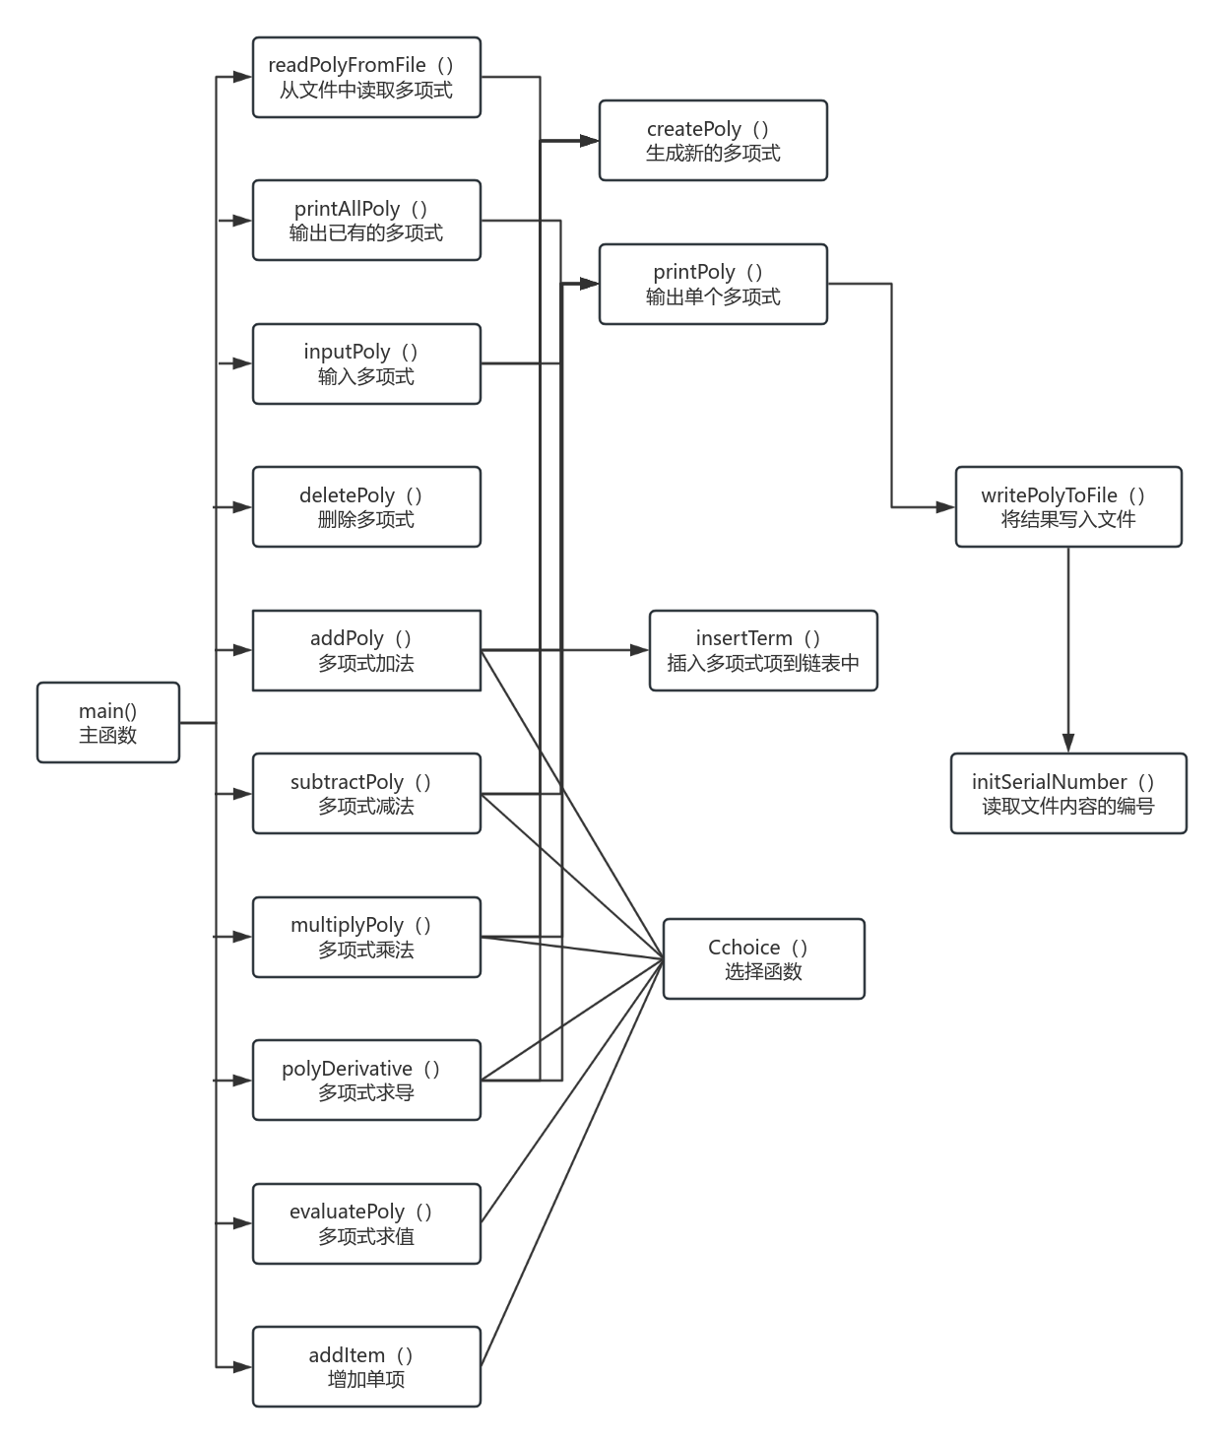
3.函数的调用关系如下：

五、详细设计
各个函数的用法如下：
1.int main()主函数
（1）函数功能：展示主菜单，并完成其他功能函数的调用。
（2）函数中使用的关键变量说明：
int i：i代表已存在的多项式的个数
PolyNode* poly[MAX_POLYS]：多项式单链表数组
char choice：用户输入的选项
（3）算法设计
1.使用只读的方式打开两个文件，如果文件不存在则以只写的方式打开文件（新建文件）；
2.显示主菜单；
3.输入choice；
4.while()循环，n为‘0’时退出系统；
5.switch()操作功能的选择，调用相应的函数。

2.PolyNode* createPoly()
函数功能：使用malloc函数创建一个空的多项式。

3.void insertTerm(PolyNode* poly, int coef, int exp)
（1）函数功能：插入多项式项到链表中，按指数降序排列。
（2）算法设计：
1.如果系数为0，不进行插入；
2.新建一个newTerm结点，将数据写入结点；
3.使用while循环在需要插入的多项式中寻找应插入的结点，需按指数降序排列。

4.void simplifyPoly(PolyNode *poly)
（1）函数功能：合并多项式中的同类项，并删除系数为0的项。
（2）算法设计：
1.使用while循环遍历多项式；
2.当系数为0时，使用free清空内存，然后连接前后两个结点
3.while循环内再嵌套一个while循环来判断两个结点的系数是否相等，如果相等则相加两个对应结点的系数，然后删除其中一个结点。

5.void freePoly(PolyNode *poly)
（1）函数功能：释放多项式链表的内存。
（2）算法设计：
1.使用while循环依次free每个结点。

6.void printPoly(PolyNode* poly,int flag)
（1）函数功能：打印多项式，输出格式：系数x^指数，如果指数为0，则输出系数；如果指数为1，输出x；指数为-1，输出-x。
（2）函数中使用的参数说明：
int flag：用于标记，判断在输出完全部多项式后是否换行。
（3）算法设计：
1.使用while循环遍历当前多项式；
2.使用if...else if判断多项式的特殊情形（0，1x,-1x,x^0,x^1），特殊情况使用相应的方式（，x,-x,1,x）输出，否则输出系数x^指数的形式；
3.判断flag，来判断是否输出换行符。

7.void printAllPoly(PolyNode* poly[],int polysNum)
（1）函数功能：调用printPoly函数，打印全部多项式。
（2）算法设计：
1.使用for循环遍历poly[]数组；
2.调用printPoly函数（flag为1）输出每个多项式。

8.void readPolyFromFile(const char* filename, PolyNode* poly, int line)
（1）函数功能：从文件中读取多项式，读取格式系数x^指数，并且能够判断不同的项依旧一些特殊情况。
（2）函数中使用的参数说明：
int line：代表从第line行（line从1开始计数）开始读取，并且只能够读取该行。
（3）算法设计：
1.以只读的形式打开文件“polysFile.txt”；
2.使用for循环以及fgets函数跳过line-1行；
3.使用while循环，ch为获取到的下一个字符，读取到换行符或者文件末尾时停止；
4.系数为1的情况：ch读取到‘x’，如果下一个字符为‘^’，则以fscanf函数读取指数，然后以系数为1和读取到的指数来调用insertTerm函数添加单项；否则指数也为1来添加单项；
5.系数为-1的情况：ch读取到‘-’，并且下一位字符为‘x’，以相同的方法判断指数；
6.其他系数的情况：ch读取到‘+’或者‘-’，并且下一位字符为数字，则以ungetc函数回退一个字符，然后以fscanf函数读取系数，读取下一位字符为‘x’，判断下一位字符是否为‘^’，如果后面跟着^，则读取指数；如果没有^，说明指数是1，然后调用insertTerm函数添加单项（指数初值为0）。

9.void writePolyToFile(PolyNode* poly, const char* filename)
（1）函数功能：将多项式写入文件，格式：系数x^指数，如果指数为0，则输出系数；如果指数为1，输出x。
（2）函数中使用的关键变量说明：
int SerialNumber：全局变量，用于写入文件的序号
int isFirst：判断当前项是否为第一项
（3）算法设计：
1.使用追加写入的方式打开文件“polysRusult.txt”；
2.使用while循环写入每个单项；
3.使用if函数判断是否添加‘+’：如果不是第一个项并且系数大于0，则需要添加 +
4.（1）系数为0，不写入；（2）如果指数为0，直接输出系数；（3）如果指数为1，输出 "指数x"；（4）如果指数、系数为1，输出 "x"；（5）如果系数为1，输出x^指数；（6）如果系数为-1，输出-x^指数；（7）如果系数为-1,指数为1，输出-x；（8）其他情况输出"系数x^指数"

10.PolyNode* addPoly(PolyNode* poly[],int polysNum)
（1）函数功能：多项式加法运算，运算结束后展示运算过程，并通过用户判断是否调用readPolyFromFile函数写入文件。
（2）算法设计：
1.调用printAllPoly函数展示已有的多项式；
2.通过用户输入需要相加的两个多项式（可以是同一个多项式）；
3.使用while循环，将两个多项式的全部单项通过insertTerm函数加入到result中；
4.使用printf函数和printPoly函数展示过程，格式为：（多项式1） + （多项式2） = result；
5.通过用户判断是否调用readPolyFromFile函数写入文件；
6.返回result，并加入到poly数组中。

11.PolyNode* subtractPoly(PolyNode* poly[],int polysNum)
函数介绍：多项式减法运算，过程与加法类似，将第二个多项式的系数*-1。

12.PolyNode* multiplyPoly(PolyNode* poly[], int polysNum)
（1）函数功能：多项式乘法运算。
（2）算法设计：
1.调用printAllPoly函数展示已有的多项式；
2.通过用户输入需要相乘的两个多项式（可以是同一个多项式）；
3.使用两个while循环嵌套，将两个多项式单项的系数相乘，指数相加的方式写入result；
4.使用printf函数和printPoly函数展示过程，格式为：（多项式1） * （多项式2） = result；
5.通过用户判断是否调用readPolyFromFile函数写入文件；
6.返回result，并加入到poly数组中。
13.int evaluatePoly(PolyNode* poly[], int polysNum)
（1）函数功能：计算多项式在x处的值。
（2）算法设计：
1.调用printAllPoly函数展示已有的多项式；
2.通过用户输入需要计算的多项式，以及需要代入的x值（int类型）；
3.使用while循环遍历并计算出结果加入到result中；
4.使用printf函数和printPoly函数展示过程，格式为：当x = 时，（多项式）=result；
5.通过用户判断是否调用readPolyFromFile函数写入文件；
6.返回result。

14.void inputPoly(PolyNode* poly)
（1）函数功能：手动输入一个新的多项式。
（2）算法设计：
1.使用while循环和fgets函数多次获取用户输入；
2.解析"系数x^指数" 格式和"系数 指数" 格式然后调用insertTerm函数写入poly中；
3.使用strcmp(input, "0 0")函数判断是否结束输入，并调用printPoly函数来展示输入的多项式。

15.PolyNode* polyDerivative(PolyNode* poly[],int polysNum)
（1）函数功能：多项式求导
（2）算法设计：
1.调用printAllPoly函数展示已有的多项式；
2.通过用户输入需要计算的多项式；
3.使用while循环遍历并计算出结果加入到result中；
4.使用printf函数和printPoly函数展示过程，格式为：（多项式）-> result；
5.通过用户判断是否调用readPolyFromFile函数写入文件；
6.返回result。

16.int Cchoice(int maxChoice)
（1）函数功能：菜单选择界面，读取并判断用户输入的选择。
（2）算法设计：
1.printf函数展示选项范围；
2.while循环判断选择是否有误；
3.返回用户输入的选择。

17.void deletePoly(PolyNode* poly[],int polySum)
（1）函数功能：删除一个已存在的多项式
（2）算法设计：
1.调用printAllPoly函数展示已有的多项式；
2.调用Cchoice函数获取用户输入的选择；
3.使用for循环将poly数组中需要删除的项删除，并依次把后面数组的元素移到前面；
4.函数结束后将用于多项式计数的i-1。

18.int initSerialNumber()
（1）函数功能：读取结果文件polysRusult.txt的编号,以防止在多次使用程序后的编号失效。
（2）算法设计：
1.以只读的形式打开文件；
2.使用while循环以及fgets函数来读取文件最后一行；
3.使用sscanf函数读取该行的第一个数字，赋值给result；
4.返回result。

19.void addItem(PolyNode* poly[],int polysNum)
（1）函数功能：在已有的多项式的基础上添加单项。
（2）算法设计：
1.调用printAllPoly函数展示已有的多项式；
2.通过用户输入需要修改的多项式；
3.while循环和fgets函数获取用户输入，并解析，然后调用insertTerm函数写入到该多项式中；
4.调用printPoly函数展示修改后的多项式。

六、软件说明书
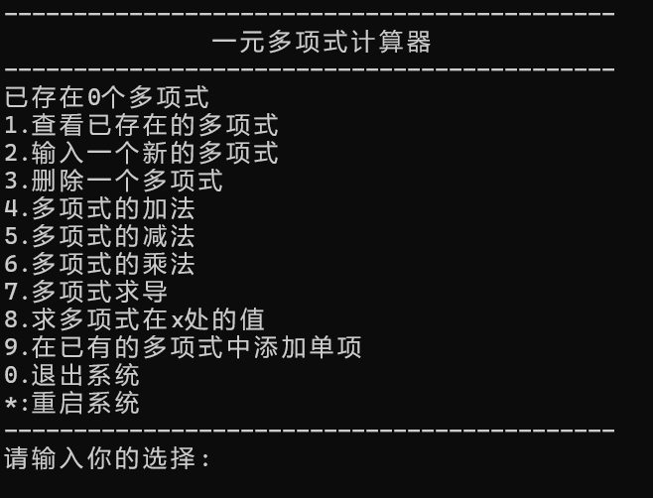
打开程序时，出现以下界面：

如果需要直接从文件中读取多项式，需要在程序自动产生的文件polysFile.txt中写入多项式，格式为书面格式，比如：5x^5-3x^3+x^2-x+11。每行只能输入一个多项式，不同的多项式写在文件的不同行，并且多项式中不能出现空格等其他符号，然后输入‘*’重启系统。
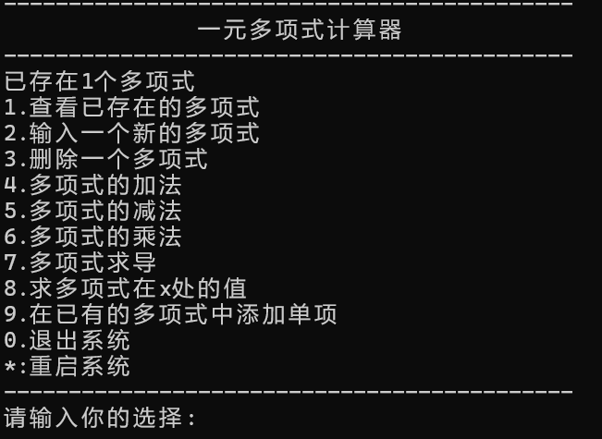
输入’1’，查看当前的多项式。
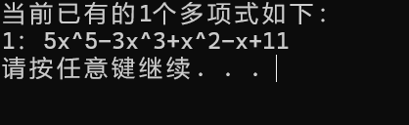
回到主菜单然后输入‘4’：
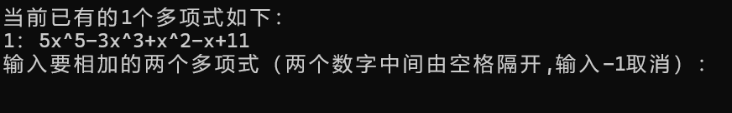
输入“1 1”：
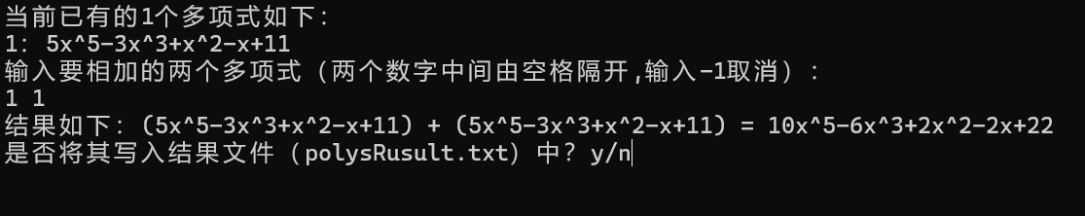
输入‘y’或‘Y’写入到结果文件polysRusult.txt中，输入其他字符则取消写入，文件写入后内容如下（文件中的编号每次程序开始时都会自动读取）：
每次计算产生新的多项式时均会记录（最多同时存在100个多项式），以便于参与其他计算，其他类似功能均可在程序的界面中测试。
注意事项：
1.文件polysFile.txt内容中的多项式格式为书面格式，比如：5x^5-3x^3+x^2-x+11。每行只能输入一个多项式，不同的多项式写在文件的不同行，并且多项式中不能出现空格等其他符号。
2.文件polysRusult.txt不进行读取，但其中的编号不建议修改，该程序只会读取最后一个编号，不会对编号进行合法性检验。
3.文件polysRusult.txt中的中文若出现乱码的情况，需将该文件以ANSI编码的方式重新打开。
4.该程序源码为GBK编码。

七、测试报告
文件polysFile.txt预设内容如下：
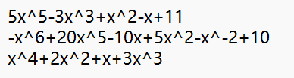
打开程序：
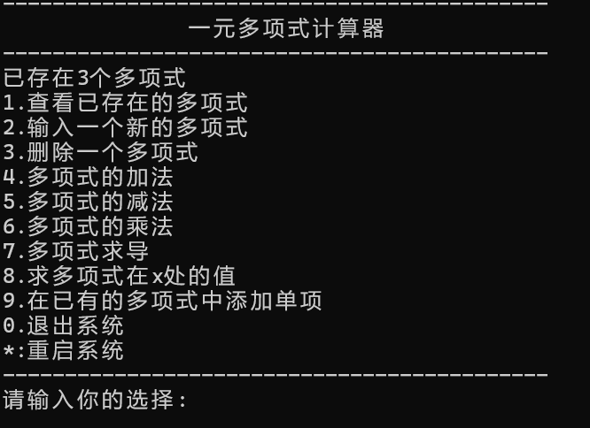
输入‘1’：
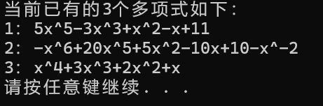
程序能够乱序读取并且按指数降序输出。
回到主菜单，输入‘4’，输入“1 2”，输入‘y’：
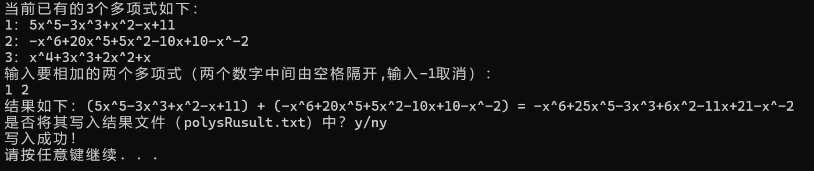
结果文件内容如下：
结果文件能够读取原有的编号（1为原有的内容）继续输出。
依次测试减法，乘法，求导，求值，结果如下：
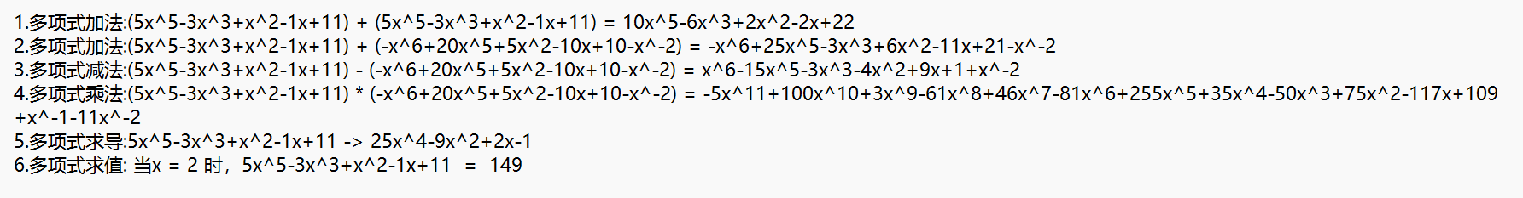
每次产生新的多项式程序均会记录，返回主菜单，输入‘1’：
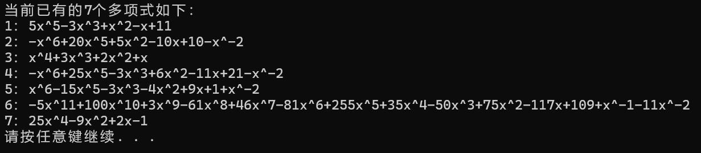
返回主菜单，输入‘3’，输入‘4’，再输入‘1’：
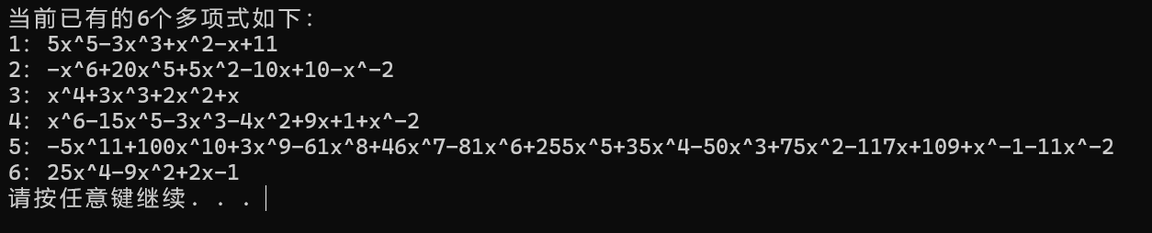
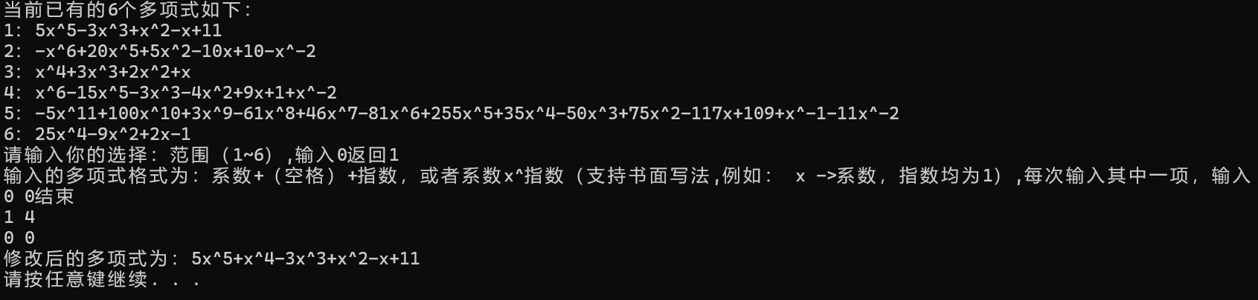
输入‘9’，在第一个多项式中添加：x^4

遇到的问题及解决方案：
1.程序在运行时会保留大量的对话，影响使用者的阅读：
使用system("cls")语句，该语句能够清除页面中的文字，使用该语句需要引入<stdlib.h>头文件。
2.程序在运行出结果并输出时如果衔接了system("cls")语句，会导致使用者无法看到结果，直接返回其他页面：
使用system("pause")语句，能够达成“请按任意键继续”的效果。
3.程序将结果写入到文件后，文件的中文显示为乱码：
经查阅资料后得知，当使用fprintf函数向文件写入数据时，文件的编码取决于操作系统和文件系统的默认编码。在不同的操作系统和环境下，常见的编码包括UTF-8、ANSI/ISO 8859-1等。经检验，将文件以ANSI编码的方式打开即可正确显示中文。
4.当需要重启系统时，把程序关闭再打开过于繁琐：
使用goto语句，设立一个标记点（here）于main（）主函数的开头，执行到goto语句即可实现重启系统的效果。
5.执行多项式乘法时运算出错：
经检验代码后发现，如果只是在两层循环中进行p1与p2的计算，当内层循环结束时，p2指向尾结点，在后续外层循环时均只调用了p2的尾结点导致出错。解决办法：在循环外定义tem=p2，在外层循环的开始处加入p2=tem即可解决。

八、课程设计总结
数据结构是计算机程序设计的重要理论基础，在我们今后的学习生活中都有着十分重要的地位。要学好数据结构，仅仅通过课本上的知识是远远不够的，我们要经常动手，锻炼实践能力。也只有多动手，多去实现程序功能开发，才能发现我们的一些问题，不断提高我们的学习能力，改进完善自己的知识体系，在我们小组完成这个项目的过程中，我们也遇到了一些之前不懂的知识点，特别是通过文件来存储数据，由于之前对文件知识的欠缺，导致一开始根本无从下手，通过这个项目也锻炼了我们自主学习和小组合作探讨的能力，经过网上资料的阅读学习，我们基本上掌握了文件的创建、打开、写入、读取和关闭，通过本次项目的应用，我们进一步熟悉文件操作的流程，为以后的程序开发打下基础，也培养了自己开发一个程序的思维，从功能构思，到伪代码设计，再到程序实现，最后的调试运行修改，通过一周的学习和不断完善，开发的一元多项式的计算器完美实现项目要求，通过测试，各模块功能正常，感谢老师对我们的指导，使我们小组能够用这一周的时间开发出我们自己的第一个数据结构程序。我们相信，有了这个程序的经验积累，今后一定能写出更加高效简洁的程序。

